惠阳一中实验学校2011-2012学年高二6月月考生物试题
一、单项选择题：本大题共12小题，每题小2分，共24分。
1、下列有关人体细胞的叙述，正确的是
A. 皮肤生发层细胞的中心体在有丝分裂前期移向细胞两极
B. 肌细胞中含量最多的物质是蛋白质
C. 细胞膜的主要成分是蛋白质与核酸
D. 衰老细胞的细胞膜表面的糖蛋白减少
2、下图是人体某组织结构示意图，①②③④分别表示人体内不同部位的液体。据图判断下列说法正确的是
- 人体的内环境由①②④组成B. ④中水分过多，引起组织水肿
C. ②中含葡萄糖、CO₂、血红蛋白、甲状腺激素
D. 体液免疫过程中产生的抗体能进入②③，不能进入④
3、下列说法正确的是
A. 表现型相同的生物，基因型也相同
B. 人的身高与体重是一对相对性状
C. DNA是所有生物的遗传物质
D. 萨顿提出基因在染色体上的论断，运用了类比推理
4、下列有关植物激素的说法，正确的是
A. 生长素在植物体内的运输都是以极性运输方式进行
B. 脱落酸的主要作用是促进果实成熟
C. 生产啤酒时，用赤霉素处理大麦，可以降低成本
D. 植物激素直接参加细胞内的代谢活动
5、下列不属于细胞工程技术的是
A. 将高产奶牛的早期胚胎移植到普通母牛的体内，产出高产小奶牛
B. 经体细胞杂交，获得胡萝卜—羊角芹植株
C. 培养人的细胞构建人造皮肤
D. 单克隆抗体的制备
6、下列对应关系错误的是
A．线粒体——有氧呼吸的主要场所，“动力工厂”
B．溶酶体——“消化车间”，含多种水解酶
C．核糖体——加工蛋白质及脂质的“车间”
D．中心体——与动物细胞有丝分裂有关
7、下列有关细胞中元素和化合物的叙述，正确的是（ ）
A.氨基酸脱水缩合产生水，水中的氢都来自氨基
B.纤维素与脂肪都是由C、H、O元素组成的
C.蛋白质是组成生物膜的主要成分，可被苏丹Ⅲ染成紫色
D.组成RNA和DNA的元素种类不同，碱基种类相同

8、右图不能表示的生理过程是（ ）

A．突触小体释放神经递质

B．垂体细胞分泌生长激素

C．肾小管细胞分泌钾离子

D．杂交瘤细胞分泌单克隆抗体
9、下列有关科学实验与方法的叙述正确的是（ ）
A．恩格尔曼用同位素标记法证明叶绿体是光合作用的场所
B．证明DNA进行半保留复制的实验应用了放射性同位素示踪技术
C．研磨苹果获取还原性糖、研磨剪碎的绿叶提取色素都要添加SiO₂和CaCO₃粉末
D．艾弗里采用放射性同位素标记法，证明了遗传物质是DNA
10、关于下列各图的叙述中错误的是（ ）
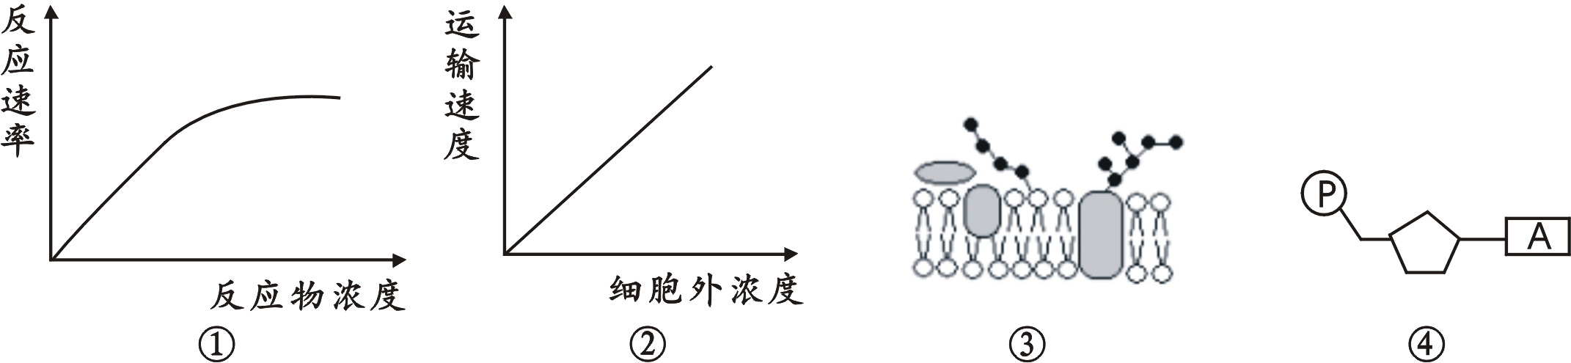

A．图①也可表示在反应物定量时反应速率与酶浓度的关
B．图②可表示K⁺由内环境进入细胞时运输速度与细胞外浓度的关系
C．图③可表示细胞膜的结构
D．图④可表示一种脱氧核苷酸分子或者一种核糖核苷酸分子
11、下列有关组成生物体化学元素和化合物的叙述，正确的是
A．核糖核酸是染色体的主要成分之一
B．酶和DNA都是含有氮元素的生物大分子
C．肌肉细胞中含量最多的化合物是蛋白质
D．含有元素C、H、O、N的物质可能是核酸、酶、果糖、脂肪等
12、下列关于真核细胞结构和功能的叙述中，错误的是
A．抑制线粒体的功能会影响主动运输
B．中心体与动物细胞的有丝分裂有关
C．有分泌功能的细胞才有高尔基体
D．细胞膜的结构特点是具有一定的流动性
二、双项选择题（共3个小题，每题4分，共12分。每小题只有两个选项符合题意，漏选得2分，错选、不选得0分）
13、下列实验中哪些要求实验材料自始至终要保持生活状态（ ）
A．观察细胞中的线粒体和叶绿体 B．检测生物组织中的糖类和蛋白质
C．观察洋葱根尖细胞有丝分裂 D．观察植物细胞的质壁分离和复原实验
14、下列有关中学生物学实验材料、过程等方面的叙述，不正确的是
A．观察细胞质壁分离和复原”实验中，可用根尖分生区细胞代替表皮细胞
B．“用高倍显微镜观察叶绿体和线粒体”实验中，线粒体需要染色
C．“DNA粗提取与鉴定”实验中，可用甲基绿代替二苯胺鉴定
D．“探究酵母菌细胞呼吸的方式”实验中，CO₂可用溴麝香草酚蓝鉴定
15、下图为某基因（¹⁵N标记）结构示意图，A占全部碱基的20%。下列说法错误的是
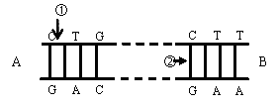
A．该基因中不可能含有S元素
B．限制性核酸内切酶作用于①部位，DNA聚合酶作用于②部位
C．该基因的碱基（C+G）/（A+T）为2：3
D．将该基因置于¹⁴N培养液中复制3次后，含¹⁵N的脱氧核苷酸链占1/8
三、非选择题（共4题，共64分）
16.（16分）右下图表示某些生物一天中二氧化碳释放量(相对值)的曲线图，请据图回答：
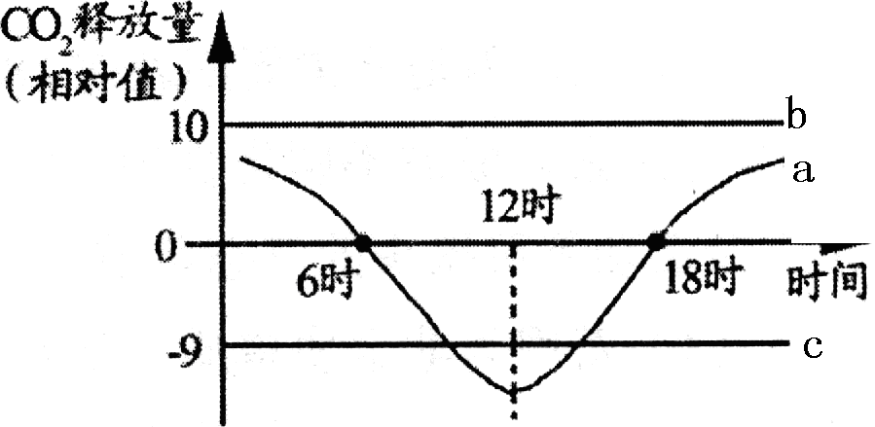
（1）图中a曲线代表的生物在6时到12时CO₂释放量急剧下降的原因是_______________________。在此过程中，若突然停止供给CO₂，叶绿体中[H]在短时间内会 。
（2）为了进一步研究温度和光照强度对光合作用的影响，分别在15℃和25℃的环境中，测定黑藻在不同光照强度（千勒克司）下氧气的释放速率（mL／h）（忽略光照对植物呼吸作用的影响，CO₂浓度适宜），有关数据见下表：
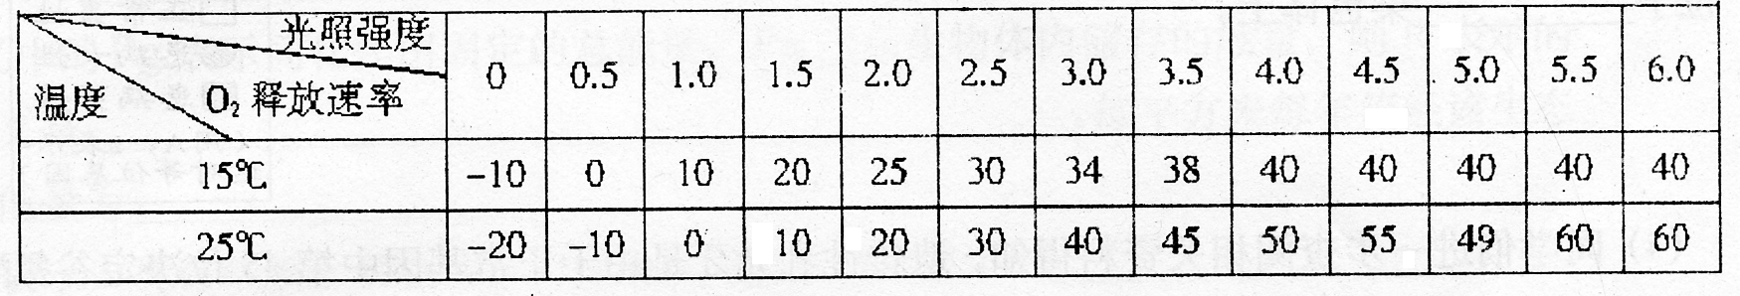
①25℃的环境中，该植物呼吸作用消耗氧的速率是 。
②15℃的环境中，光照强度为0.5千勒克司时，该植物光合作用中氧气释放的速率为0，这表明 ，光照强度为2.5千勒克司时，该植物光合作用产生氧气的速率是 。
（3）如果要对a曲线代表的生物进行快速繁殖，采取的生物工程技术是 ，依据的原理是 。
（4）在生态系统的组成成分中，b曲线代表的生物可能属于 ，
17.（16分）已知具有B基因的狗，皮毛可以呈黑色；具有bb基因的狗，皮毛可以呈褐色。另有I（i）基因与狗的毛色形成也有关，当I基因存在时狗的毛色为白毛。这两对基因位于两对常染色体上。以下是一个狗毛色的杂交实验：
P 褐毛狗 × 白毛狗
↓
F1 白毛狗
↓互交
F2 白毛狗 黑毛狗 褐毛狗
12 ∶ 3 ∶ 1
（1）F2中，黑毛狗的基因型是 ；白毛狗中b基因的频率是______。如果让F2中褐毛狗与F1交配，理论上其后代的表现型及其数量比应 。
（2）B与b基因的本质区别是： 。狗的毛色遗传说明基因与性状的对应关系是_______________________。
I.下图是人体内某些信息分子作用的示意图，字母A-E表示信息分子，数字表示相关生理变化。请据图回答：
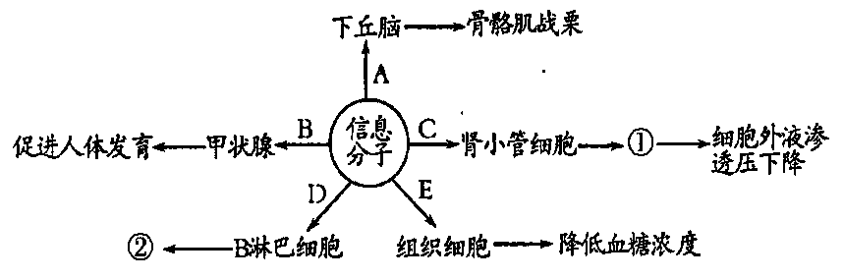

（1）信息分子A表示： 。
（2）图中①表示肾小管、集合管对 的重吸收加强； ②表示B淋巴细胞增殖分化成效应B细胞和 。
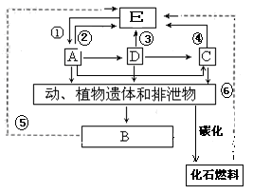
18．（16分）下图中的图1是某生态系统碳循环的示意图，图2表示该生态系统部分种群的食物关系，请据图分析回答:
图1
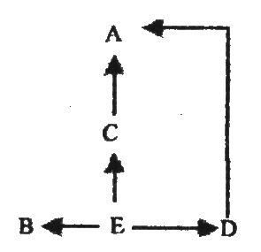
图2
a
b
c
d
e

（1）图1中属于生物群落的是__________（填字母）。碳在生物群落和无机环境之间主要是以_________的形式进行循环，而在生物群落内部则主要是以_________的形式进行流动。
(2)图2中d和c的种间关系是______________。若a固定的能量不变，d减少,则c可利用的能量___________。假设e种群中的能量是5．8×10⁹kJ；b种群中的能量为1.3×10⁸kJ。若能量的传递效率为10％～20％，则a种群中的能量至少是 kJ。
（3）图2中a同化的能量除呼吸消耗外，其余的能量用于自身的______。
（4）据图提出两项实现“低碳”、缓减温室效应的关键措施：
① _________________________；②____________________________。
19、（16分）
萌发的禾谷类种子中淀粉酶的含量显著增高，主要有α—淀粉酶和β—淀粉酶。α—淀粉酶不耐酸、较耐热，在pH为3.6、0℃下可迅速失活，而β—淀粉酶耐酸、不耐热，在70℃条件下15min后失活。某实验小组进行了“测定α—淀粉酶催化淀粉水解的最适温度”的实验。
实验材料：萌发3天的小麦种子(芽长约1cm)。
试剂、仪器：略。
实验步骤：
步骤一：制备酶溶液。
研磨:5g萌发的小麦种子+少量石英砂+10mL蒸馏水
离心分离
获取酶溶液（含上述两种酶）

步骤二：将酶溶液置于 ，取出后冷却。
步骤三：取6支洁净、相同的试管依次编号，按下表要求加入试剂，观察试管内颜色变化(注：+ 表示碘液变蓝色，— 表示碘液不变色)。

回答下列问题：
试管编号 | 1 | 2 | 3 | 4 | 5 | 6
5％的可溶性淀粉溶液(mL) | 8 | 8 | 8 | 8 | 8 | 8
恒温水浴5min(℃) | 0 | 20 | 40 | 60 | 80 | 100
α—淀粉酶保持活性而β－淀粉酶失去活性的溶液(mL) | 1 | 1 | 1 | 1 | 1 | 1
恒温水浴5min(℃) | 0 | 20 | 40 | 60 | 80 | 100
溶液混合，振荡后恒温水浴5min(℃) | 0 | 20 | 40 | 60 | 80 | 100
加入碘液，振荡后观察颜色变化 | + + + | + + | + | － | + + | + + +
(1)选用萌发的小麦种子提取酶溶液的主要原因是小麦种子萌发时 。
(2)请补充步骤二的具体操作 。
(3)从该实验能否推断出α—淀粉酶的最适温度是60℃? 。理由是 。
(4)该实验能否选用斐林试剂检测实验结果? ，原因是 。
(5)如果想了解淀粉酶是否属于蛋白质，可用 试剂，加入该试
剂后，溶液呈 （颜色）。

高二下学期6月生物科答题卡
座位号

26.（16分）

（1）__________________ ______________

（2）①____________ ②__________________________ _________

（3）__________________ ______________

（4）__________________________________
27. （16分）
（1）__________________ ______________

______________________________

（2）___________________________________

______________________________

I. （1）

（2）

28. （16分）
（1）_________________ __________________ __________________

（2）_________________ __________________ __________________

（3）_________________

（4）__________________ ______________

29. （16分）

(1)

(2)

（3）_______ _

(4)

(5)

2011-2012年高二下学期6月生物月考试卷
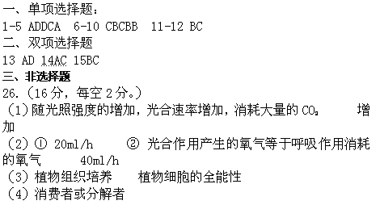
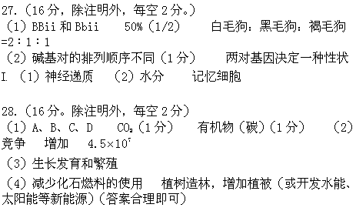
29.（每空2分）
(1)淀粉酶的含量较多
(2)70℃条件下15min
(3)不能 实验设定的温度梯度较大，只能说明在60℃时酶的活性较其他实验温度时高，但 不能说明比未实验的那些温度高
(4)不能 斐林试剂检测时需要水浴加热，会改变实验的自变量(温度)
(5)双缩脲试剂 紫色

